Modulo presupuesto de costo indirecto

**Formulario de inicio:** En este formulario llenamos los campos correspondientes

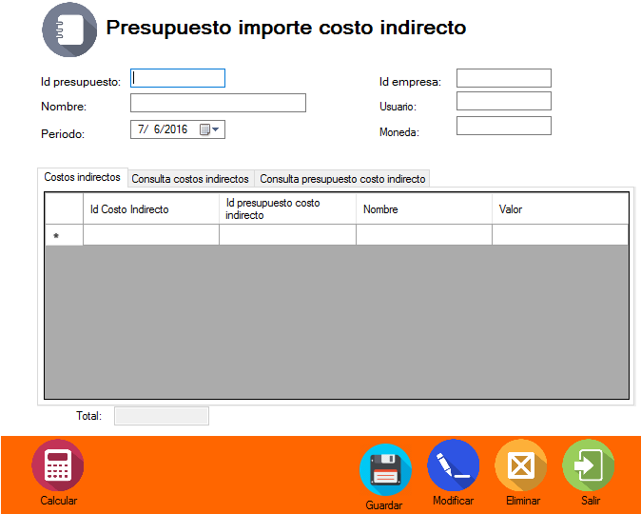

**Formulario lleno**: La siguiente imagen muestra formulario tanto maestro como transaccional lleno con sus campos correspondientes.

Nota: El id del presupuesto se llena automáticamente (auto incrementable)

Nota 2: Para poder guardar los datos debemos dar click al botón calcular primero para el total.

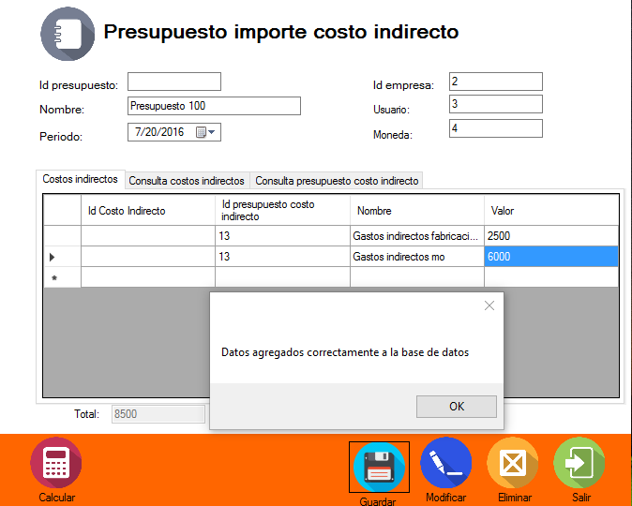

**Consulta tabla maestro:**

Para consultar la tabla maestro hacemos click a la pestaña de “Consulta presupuesto costo indirecto”

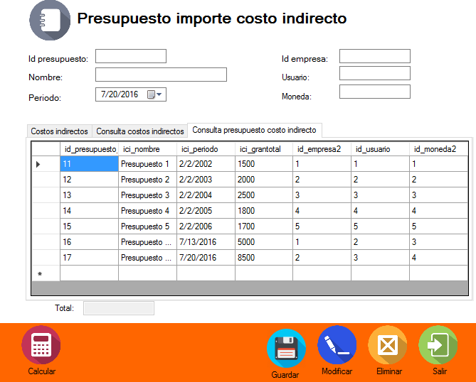

**Consulta tabla transaccional:**

Para consultar la tabla transaccional hacemos click a la pestaña de “Consulta presupuesto costo indirectos”

